**MANUAL DE COMUNICACIONES INCLUYENTES**

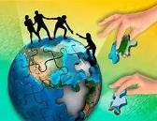

MPG-07-D18

MANUAL DE COMUNICACIONES INCLUYENTES

**Cúcuta,**

**Colombia 2023**

Toda versión impresa de este documento se considera documento o copia no controlada.

1



**MANUAL DE COMUNICACIONES INCLUYENTES**

MPG-07-D18

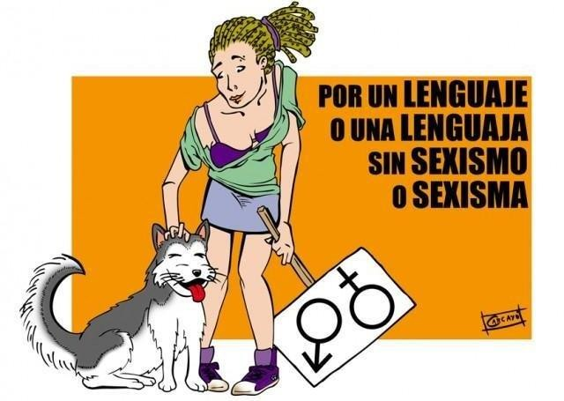

|  |  |  |
| --- | --- | --- |
| **FECHA** | **VERSIÓN** | **RAZÓN DEL CAMBIO** |
| 08/06/2021 | 1 | Versión Original.  Programa creado de acuerdo con los requerimientos de complementación del FURAG. |
| 02/10/2023 | 2 | Actualización del contenido del documento |

|  |  |  |
| --- | --- | --- |
| **ACTUALIZÓ:**  Esp. Astrid Daniela Villamizar Contreras  Secretaria General | **REVISÓ**  Ana María Serrano Reyes Asesora Talento Humano  Hilda Cristina Torres Castellanos Prof. Esp. Subd. Planeación y Fronteras | **APROBÓ:**  Jorge Enrique Pinzón Dueñas Secretario General  Rafael Naví Gregorio Angarita Lamk  Director General |

Toda versión impresa de este documento se considera documento o copia no controlada.

2



**MANUAL DE COMUNICACIONES INCLUYENTES**

MPG-07-D18

**Contenido**

1. INTRODUCCIÓN 5

2. OBJETIVOS 6

3. PARA QUE UN MANUAL DE LENGUAJE INCLUYENTE EN CORPONOR 7

4. MARCO NORMATIVO LEGAL COLOMBIANO 8

5. MARCO LEGAL INTERNACIONAL 10

6. GLOSARIO 11

7. LENGUAJE Y DERECHOS HUMANOS EN LA HISTORIA 14

8. PREGUNTAS FRECUENTES 17

9. CLASIFICACIÓN DEL LENGUAJE 18

10. CONFUSIÓN ENTRE SEXO Y GÉNERO GRAMATICAL 20

11. ALGUNOS USOS GRAMATICALES 21

12. RECURSOS INCLUSIVOS 25

13. DISEÑO Y COMUNICACIÓN VISUAL 27

14. REDES SOCIALES 29

15. RADIO, TELEVISIÓN Y PRENSA 30

16. COMUNICACIONES OFICIALES 30

17 ¿CÓMO NOMBRAR A LOSGRUPOSPOBLACIONALESYSECTORESSOCIALES? 31

18. CONCLUSIONES 36

17. BIBLIOGRAFIA 37

Toda versión impresa de este documento se considera documento o copia no controlada.

3



**MANUAL DE COMUNICACIONES INCLUYENTES**

MPG-07-D18

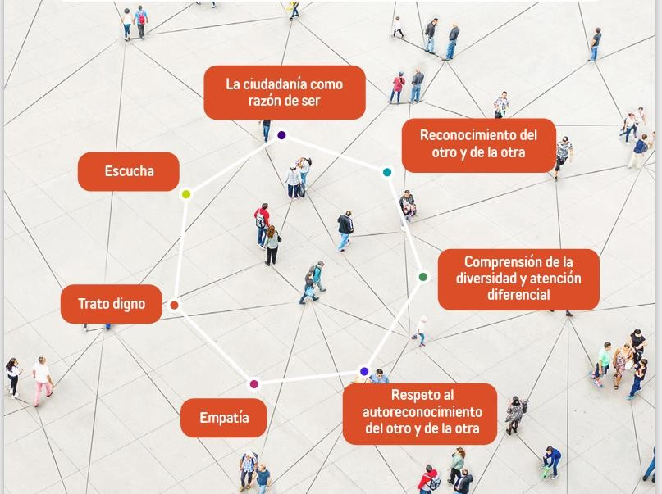

**¿POR QUÉ UTILIZAR EL LENGUAJE CLARO E INCLUYENTE?**

A través del lenguaje claro e incluyente se manifiesta respeto y se valora el auto reconocimiento de las personas en razón a sus diferencias poblacionales y de género, por lo que es necesario trasmitir la información de forma clara y efectiva a todo el personal Corponor.

Toda versión impresa de este documento se considera documento o copia no controlada.

4



**MANUAL DE COMUNICACIONES INCLUYENTES**

MPG-07-D18

# INTRODUCCIÓN

En la Corporación Autónoma Regional de la Frontera Nororiental - CORPONOR, queremos que todas las personas se sientan incluidas y tratadas con equidad y respeto, promoviendo la diversidad y la inclusión como una capacidad competitiva de desarrollo sostenible, a través de la estrategia en la evolución del lenguaje en la comunicación incluyente, donde se quiere potenciar la inspiración y contribuir a cambiar las palabras narrativas por acciones que transformen la realidad de nuestro entorno “lo que no se nombra no existe”.

Actualmente y ante la insistencia de la inclusión de diferente género, el equipo de talento humano de CORPONOR, busca una cultura y comunicación libre de sexismo y discriminación de géneros, donde podemos decir que el lenguaje no es una creación de la mente humana, sino un producto social e histórico qué influye en nuestra percepción de la realidad, donde el lenguaje condiciona nuestro pensamiento y determina nuestra visión del mundo, donde se incluye por igual a hombres, mujeres, indígenas, comunidad LGTBI, Etnias, origen y condiciones socio culturales, víctimas excombatientes, retirados de la fuerza pública, donde muchos pensaron que esto es una moda, pero a nivel mundial se ha demostrado que esto es falso, ya que desde la creación se especifica que el hombre y la mujer fueron creados con igualdad, refiriéndonos a todo aquel conjunto de signos y sonidos que ha utilizado el ser humano desde su creación, hasta nuestros días para poder comunicarse con otros individuos de su misma especie, donde manifiesta tanto lo que siente, como lo que piensa acerca de una cuestión determinada, donde resaltamos el español como un idioma romántico y como otras lenguas romances, es una lengua de género, es decir, qué pose morfemas distintas para el género femenino y para el género masculino, el español conserva del latín ambos géneros y pierde el neutro, a diferencia de otros lenguajes indoeuropeos.

CORPONOR presenta esta herramienta de uso práctico, cuyo fin es fortalecer la experiencia de los y las trabajadoras, a través de pautas de trato y lenguaje incluyente. De esta forma reforzamos nuestro compromiso con la construcción de una corporación en la que cualquier persona pueda acceder, de forma equitativa, digna y con igualdad de oportunidades. donde el papel del estado resulta esencial frente a la materialización de la igualdad entre hombre y mujeres y demás comunidades de inclusión, sin embargo, en este camino se ha encontrado una problemática social, ya que en nuestro país se evidencian múltiples barreras jurídicas, sociales, físicas, psicológicas y lingüísticas, que no permiten que la sociedad pueda reflejar con libertad lo que siente y piensa, el lenguaje incluyente expresa intenciones y percepciones donde se nombra la realidad de la sociedad que se quiere construir en la nueva historia de la humanidad .

Este manual es para nuestra Corporación una estrategia de lenguaje incluyente, donde el personal use una lengua no sexista, donde la estrategia de mejora continua es avanzar en el tiempo y capacitar el personal para la transmisión de conceptos y actitudes sociales tanto verbales como escritas, se expresen de la mejor manera incluyente, donde nuestro objetivo es pensar antes de hablar, donde incluir es llenar de armonía de igualdad de respeto de compromiso con nuestra empresa y nuestra región.

Toda versión impresa de este documento se considera documento o copia no controlada.

5



**MANUAL DE COMUNICACIONES INCLUYENTES**

MPG-07-D18

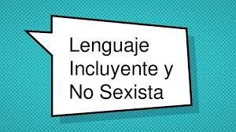

# OBJETIVOS

**Objetivo general**

Erradicar el sexismo en las comunicaciones mediante el uso de herramientas para la implementación de un lenguaje incluyente en las prácticas escritas y orales de los empleados de CORPONOR.

**Objetivos específicos**

* Identificar la respuesta institucional en el lenguaje de inclusión.

* Evitar la ambigüedad en los mensajes y poner de manifiesto la presencia de las mujeres y hombres en el uso que hacemos de la lengua española, por la Igualdad real entre los sexos.

* Visibilizar la dimensión de la violencia verbal, así como las principales manifestaciones lingüísticas del lenguaje incluyente.

* Capacitar al personal de CORPONOR en el buen uso del lenguaje incluyente y no discriminativo o sexista.

Toda versión impresa de este documento se considera documento o copia no controlada.

6



**MANUAL DE COMUNICACIONES INCLUYENTES**

MPG-07-D18

# PARA QUE UN MANUAL DE LENGUAJE INCLUYENTE EN CORPONOR

ACTIVA LA CONVERSACION ROMPE ESTEREOTIPOS



DESNORMALIZA COMPORTAMIENTOS EXCLUYENTES DE DISCRIMINACION O AGRESION

* VISIBILIZA A LOS SERES HUMANOS, SUS HISTORIAS Y SUS SUEÑOS, MAS ALLA DE CUALQUIER CARACTERISTICA QUE POSEE

CREA CONCIENCIA DE LAS BARRERAS VISIBLES O INVISIBLES PROMUEVE LA ACCION DE MEJORA CONTINUA DEL SG-SST



LA IGUAL ES AMOR POR MI POR TI Y POR MI ENTORNO.

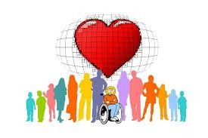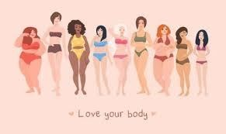

Toda versión impresa de este documento se considera documento o copia no controlada.

7



**MANUAL DE COMUNICACIONES INCLUYENTES**

MPG-07-D18

# MARCO NORMATIVO LEGAL COLOMBIANO

Con el propósito de lograr un mayor desarrollo social y construir una relación más equitativa entre las personas, algunos sectores sociales y políticos han entendido la relación que hay entre lenguaje y relaciones humanas, entre lenguaje y violencia; gracias a esta comprensión sobre la importancia y trascendencia del lenguaje, se han ido creando y modificando leyes, reglamentos y normas para incluir como una condición obligatoria en la construcción de la igualdad sustantiva, el uso incluyente y no sexista del lenguaje. Así, contamos ya con diferentes documentos, normas y artículos en los que aparece la prohibición u obligación de emplear un lenguaje que no sea discriminatorio, estereotipado, sexista o excluyente, a continuación, se menciona las normas que nos rigen en nuestro país.

* Constitución Política de Colombia. (1991). Es la ley suprema del estado en ella se especifican los principales derechos y deberes de sus participantes y define su estructura y organización.

* Ley 1757 de 2015. Art. 49 y 50. Rendición de cuentas en lenguaje comprensible

* Ley 2052 de 2020. Ley Anti trámites. Art. 28. Lenguaje Claro

* Circular No 100-010-2021. Directrices para fortalecer la implementación del lenguaje claro

* Acuerdo 381 de 2009 “Por medio del cual se promueve el uso del lenguaje incluyente

* Ley 22 de 1981 DPI (enero 22). Por medio de la cual se aprueba "La Convención Internacional sobre la Eliminación de todas las formas de Discriminación Racial", adoptado por la Asamblea General de las Naciones Unidas en Resolución 2106 (XX) del 21 de diciembre de 1965, y abierta a la firma el 7 de marzo de 1966.

* Ley 51 de 1981 (junio 02). Por medio de la cual se aprueba la "Convención sobre la eliminación de todas las formas de discriminación contra la mujer", adoptada por la Asamblea General de las Naciones Unidas el 18 de diciembre de 1979 y firmado en Copenhague el 17 de julio de1980.

* Ley 248 de 1995 (diciembre 29) Por medio de la cual se aprueba la Convención Internacional para prevenir, sancionar y erradicar la violencia contra la mujer, suscrita en la ciudad de Belem Do Para, Brasil, el 9 de junio de 1994.

* Decreto Ley 1567 de 1998. Sistema Nacional de Capacitación y el Sistema de Estímulos para los empleados del Estado, junto con las Políticas de Bienestar Social.

Los programas de bienestar social deben organizarse a partir de las iniciativas de los servidores públicos como procesos permanentes orientados a crear, mantener y mejorar las condiciones que favorezcan el desarrollo integral del empleado, el mejoramiento de su nivel de vida y el de su familia; así mismo deben permitir elevar los niveles de satisfacción, eficacia, eficiencia, efectividad e identificación del empleado con el servicio de la entidad en la cual labora.

* Ley 1010 de 2006. Regula y sanciona conductas constitutivas de acoso laboral, entre las cuales se encuentra el acoso sexual.

Toda versión impresa de este documento se considera documento o copia no controlada.

8



**MANUAL DE COMUNICACIONES INCLUYENTES**

MPG-07-D18

* Decreto 1421 de agosto de 2017, Por lo cual se reglamenta en el marco de la educación inclusiva la atención educativa a la población con discapacidad.



Toda versión impresa de este documento se considera documento o copia no controlada.

9



**MANUAL DE COMUNICACIONES INCLUYENTES**

MPG-07-D18

# MARCO LEGAL INTERNACIONAL

Convención sobre la Eliminación de Todas las Formas de Discriminación contra la Mujer, ONU (CEDAW).

Esta convención busca eliminar la discriminación contra las mujeres, entendida como; “toda distinción, exclusión o restricción basada en el sexo, que tenga por objeto o resultado menoscabar o anular el reconocimiento, goce o ejercicio de sus derechos humanos y libertades fundamentales en las esferas política, económica, social, cultural y civil u en cualquier otra. Establece que los Estados Partes adoptarán medidas apropiadas para eliminar la discriminación contra las mujeres en la esfera del empleo, y para asegurarles los mismos derechos respecto a los hombres, en cuanto a: oportunidades; elección libre de profesión y empleo; ascensos laborales; prestaciones y seguridad social; igual remuneración para trabajo de igual valor; protección a la salud; seguridad en el trabajo, entre otros.

Convención Interamericana para Prevenir, Sancionar y Erradicar la Violencia contra la Mujer (Belém do Pará), OEA.

Señala que los Estados Partes convienen en adoptar, por todos los medios apropiados, políticas y medidas orientadas a prevenir, sancionar y erradicar todas las formas de violencia contra las mujeres.

Declaración de Acción de Beijing

Señala que; los Estados Partes deberán: Adoptar las medidas que sean necesarias para eliminar todas las formas de discriminación contra las mujeres y las niñas, y suprimir todos los obstáculos a la igualdad de género y al adelanto y potenciación del papel de las mujeres.



**Todos los colores son hermosos de la misma manera todos los seres humanos somos bellos**

Toda versión impresa de este documento se considera documento o copia no controlada.

10



**MANUAL DE COMUNICACIONES INCLUYENTES**

MPG-07-D18

# GLOSARIO

**Androcentrista**: la palabra androcentrismo hace referencia a la práctica, consiente o no, de otorgar al varón y a su punto de vista una posición central en el mundo, las sociedades, la cultura y la historia

**Afijo**: Elemento que se añade a la raíz de las palabras para proporcionar información adicional, como el género.

**Abuso Sexual:** Aprovechamiento excesivo e inadecuado de carácter sexual de una persona sobre otra. Maltrato físico y/o verbal sobre una persona adulta o menor con el fin de obtener una satisfacción sexual. Se diferencia de la explotación sexual comercial en que no se efectúa ninguna transacción económica.

**Acción Positiva o Discriminación Positiva**: Implantación de medidas temporales que, con el fin de establecer la igualdad de oportunidades, permiten mentalizar a las personas y corregir aquellas situaciones que son el resultado de usos o de sistemas sociales discriminatorios.

**Acoso Sexual**: Cualquier comportamiento -verbal, no verbal o físico no deseado, de índole sexual, que tenga por objeto violar la dignidad de una persona, en particular si crea un entorno intimidatorio, hostil, degradante, humillante u ofensivo. La definición común de “acoso sexual” quedará incluida en una directiva comunitaria sobre la igualdad de trato entre hombres y mujeres en el acceso al empleo. (Parlamento Europeo)

**Balance de género**: establecimiento de la equidad de género en los espacios tanto públicos como privados por ejemplo que existe al mismo número de mujeres y hombres en los puestos de dirección

**Cuantificados**: en gramática es una categoría para expresar canción número grado por ejemplo todo foco alguno

**Determinante:** también conocido como determinativo es una categoría gramatical que incluye demostrativos posesivos artículos que delimitan el alcance de los nombres por ejemplo este uno suyo.

**Discriminación de género**: trato injusto y desigual dado a las personas por su pertenencia a un género en particular o por incumplir las normas del mismo.

**Equidad de género**: equidad de género e igualdad de derechos y oportunidades entre mujeres y hombres para la aplicación de criterios justos la equidad de género no es nominal sino sustantiva

**Estereotipos de género**: son imágenes preconcebidas de las personas a partir de su género, son formas de discriminación al imponer una visión de lo que se entiende por ser mujer u hombre.

Toda versión impresa de este documento se considera documento o copia no controlada.

11



**MANUAL DE COMUNICACIONES INCLUYENTES**

MPG-07-D18

**Género**: es la concepción que tiene una cultura determinada acerca de lo que deben ser las mujeres o los hombres a partir de su sexo.

**Habla**: es la realización individual de la lengua sea de forma oral o escrita.

**Igualdad de género:** es el trato sin distinciones de género pero que es solamente nominal porque no tiene el elemento de justicia propio de la equidad de género.

**Lengua**: sistema de comunicación humana basado en el empleo de signos verbales.

**Lenguaje**: toda forma de comunicación que incluye signos, señales, símbolos, imágenes, sonidos, arte, vestimenta que trasciende el ámbito propiamente humano.

**Lenguaje incluyente**: estilo de lenguaje que evita expresiones sexistas e incluyen las normas de género femenino o masculino.

**Perspectiva de género**: en ambientes académicos se refiere a investigaciones que toman el género como una categoría de estudio, la perspectiva de género no es una disciplina propiamente dicha, sino un enfoque que puede comprender diversos campos de conocimiento, también significa aquellas políticas o acciones destinadas a lograr equidad de género.

**Orientación Sexual:** Es la atracción emocional, sexual o erótica que se siente hacia otra persona, que, si es del mismo sexo, será homosexual; identificada ésta en categorías políticas sobre el género, si es una mujer se denomina lesbiana y si es un hombre se denomina gay, de sexo contrario, heterosexual; y si comprende a ambos sexos, bisexual.

**Pronombre**: es la clase de palabra para referirse a los sustantivos sin nombrarlos por ejemplo ustedes, nosotras, ellos.

**Representación:** es todo aquello que representa una imagen de la realidad de forma verbal o visual, la representación permite incluir aspectos soslayados.

**Roles de género**: funciones de los individuos en una sociedad según el género al que pertenece.

**Revictimización**: Proceso por el que se vuelve a hacer pasar a la víctima por situaciones indeseadas. En el sistema judicial ocurre cuando se le exige que se someta a múltiples interrogatorios y exámenes que afectan su dignidad y su sentido de privacidad. Esto es frecuente en los procesos penales, en el que las autoridades, incluyendo la policía y la fiscalía quieren estar seguros de que podrán procesar exitosamente al acusado, y someten a la víctima a un cuestionamiento extenso y repetitivo para asegurarse que mantenga su historia y tenga credibilidad. El proceso de revictimización es no intencional, pero sí es perjudicial.

**Sexismo**: forma discriminación de género basada en la pertenencia al género femenino.

Toda versión impresa de este documento se considera documento o copia no controlada.

12



**MANUAL DE COMUNICACIONES INCLUYENTES**

MPG-07-D18

**Significación:** Es el sentido que tiene una palabra o frase en un enunciado o discurso.

**Sustantivo**: clase de palabra que hace referencia a entidades materiales o inmateriales de cualquier naturaleza personas cosa reales animales acciones cualidades sucesos se caracteriza por tener género número y seguir las reglas de derivación y composición por ejemplo fuego, democracia, directora.

**Violencia de Género**: Término acuñado en la “Conferencia Mundial sobre la mujer” en Pekín (1995), que se define como “todo acto de violencia sexista que tiene como resultado posible o real un daño de naturaleza física, sexual, psicológica, incluyendo las amenazas, la coerción o la privación arbitraria de libertad para las mujeres, ya se produzca en la vida pública o en la privada”. Está considerado como el crimen encubierto más frecuente del mundo.

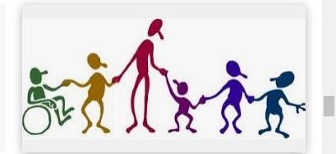

POR UN MUNDO MEJOR CON IGUALDAD, SIN CONDICIÓN

Toda versión impresa de este documento se considera documento o copia no controlada.

13



**MANUAL DE COMUNICACIONES INCLUYENTES**

MPG-07-D18

# LENGUAJE Y DERECHOS HUMANOS EN LA HISTORIA

**Cómo se ha estudiado el lenguaje**

El lenguaje ocupa una parte tan importante de la vida humana que se encuentran investigaciones sobre su uso en casi todas las disciplinas de las ciencias sociales: la lingüística aporta explicaciones sobre las estructuras, variaciones y funciones del lenguaje;

la filosofía del lenguaje se centra en sus aspectos generales y fundamentales; desde la sociología se puede estudiar la relación entre lenguaje y las estructuras sociales; el derecho a teorizado sobre las implicaciones del lenguaje jurídico; los estudios de la comunicación social aportan a comprender el rol del lenguaje en la transmisión de información y el proceso de comunicación humana; la psicolingüística se centra en cómo se adquieren las habilidades del lenguaje y numerosas publicaciones interdisciplinarias han discutido el lenguaje, sus usos y su relación con la vida social.

A continuación, se presentarán brevemente algunas de las perspectivas que pueden ser útiles para analizar la relación entre lenguaje y discriminación, en tanto constituyen esfuerzos explicativos por mejorar la condición de la humanidad.

**El signo lingüístico**

A principios del siglo XX, Ferdinand de Saussure elaboró algunas de las ideas fundamentales para el desarrollo de la lingüística moderna. Uno de los aportes de este autor es la noción de signo lingüístico que se refiere a la asociación entre el concepto (significado) y la imagen acústica (significante); en otras palabras, se refiere a cómo el cerebro une determinada forma que reconocemos sensorialmente (oír ciertos sonidos, ver determinados caracteres) con una imagen mental o contenido abstracto.

Saussure (2002 [1916]) plantea que el signo lingüístico es arbitrario, por eso varias palabras pueden significar lo mismo sin que haya una razón para asociar determinado significado con el significante. En la vida cotidiana se tiende a olvidar que la asociación es arbitraria porque está inmersa en un contexto social que nos impone esa asociación. Otro elemento que considera es la Ferdinand de Saussure Reflexionar palabras mutabilidad del signo, es decir, la posibilidad de cambio a través del tiempo, reconociendo la influencia de las fuerzas sociales en las transformaciones de la lengua.

**Los usos del lenguaje**

A lo largo del siglo pasado, la filosofía renovó su interés por el lenguaje al punto que se popularizó la expresión “giro lingüístico”

(Rorty, 1967) para describir el cambio en los métodos filosóficos. Uno de los teóricos más influyentes en la filosofía del lenguaje

es Ludwig Wittgenstein, quien propuso dos teorías del lenguaje:

1. En Tractatus lógico philosophicus (primera edición en 1921), el autor presenta la relación entre lenguaje, pensamiento y mundo, utilizando la lógica para establecer relaciones entre las proposiciones (modelos de la realidad) y los hechos. Así pues, propone que a través de la lógica se determina la estructura del lenguaje que a su vez muestra la estructura de la realidad mundial.
2. En Investigaciones filosóficas, publicada póstumamente en 1953, plantea que el significado de las palabras es su uso en el lenguaje y que el uso depende de los “juegos del lenguaje”, es decir, del conjunto de reglas y acciones dadas por el contexto social en que se usan esas palabras. Otro

Toda versión impresa de este documento se considera documento o copia no controlada.

14



**MANUAL DE COMUNICACIONES INCLUYENTES**

MPG-07-D18

referente obligado para hablar de estudios del lenguaje es John Austin, filósofo británico, quien propuso la Teoría de los actos de habla, en una serie de conferencias impartidas en 1955 en la Universidad de Harvard. Austin planteaba que hay ciertas oraciones que no tienen la función de describir una acción, sino que constituyen la acción en sí misma. A estas las llamó expresiones performativas (también traducido como realizativas); por ejemplo, al decir “yo bautizo” o “yo juro”, se está realizando la acción al pronunciar las palabras.

Austin se interesó por el uso de expresiones, la intencionalidad con la que se dicen y los efectos de estas, dependiendo del contexto. Así pues, propuso una clasificación de los actos de habla como locucionarios, que “equivale a expresar cierta oración con un cierto sentido y referencia, lo que a su vez es equivalente al “significado” en sentido “tradicional”; ilocucionarios, “como

informar, ordenar, advertir, comprometernos, etc.; esto es, actos que tienen una cierta fuerza (convencional)”, y perlocucionarios, “los que producimos o logramos porque decimos algo, como convencer, persuadir, disuadir, e incluso, digamos, sorprender o confundir”

**QUÉ TIENE QUE VER EL LENGUAJE CON LOS DERECHOS HUMANOS**

El carácter performativo del lenguaje, El filósofo francés Jacques Derrida retomó la idea de performatividad de Austin y la desarrolló. En Márgenes de la filosofía (primera edición de 1972), Derrida argumentaba que para que un enunciado performativo sea exitoso, no solo debe haber una relación entre intención del sujeto y el contexto, sino que los signos tienen la característica de la iterabilidad, es decir, que deben ser repetidos en distintos contextos, incluso sin la presencia de quien primero los enunció y al iterar pueden alterarse. En conclusión, sostenía que los efectos de los enunciados suceden más allá de la intencionalidad del sujeto. La filósofa estadounidense Judith Butler mantiene el concepto de performatividad y lo aplica al análisis del lenguaje de odio. La autora explica cómo el lenguaje que heredamos y que usamos, según las convenciones sociales, recoge la historia de sus usos como consecuencia de la iterabilidad, Evidentemente los nombres injuriosos tienen una historia que se invoca y se consolida en el momento de la enunciación, pero que no se dice de una forma explícita. No se trata simplemente de una historia de sus usos, de los contextos o de los fines con que han sido utilizados; se trata de la forma en la que tales historias son asumidas y detenidas en el tiempo y por el tiempo. Por tanto, el nombre tiene una historicidad, que puede entenderse como la historia que se ha vuelto interna al nombre, para constituir el significado contemporáneo de un nombre, la sedimentación de sus usos se ha convertido en parte de ese nombre, una sedimentación que se solidifica, que le concede su fuerza (Butler,1997, pág. 65).

Adicionalmente, Butler propone la noción de agencia, a partir de la que hace énfasis en la posibilidad del sujeto de dar una respuesta crítica y utilizar la fuerza del acto de habla contra la fuerza de la ofensa. La autora plantea que el sujeto es interpelado por los nombres que se le asignan y que, al evidenciar los límites del lenguaje, se abre la posibilidad de lo que no se ha dicho y de buscar legitimar nuevas formas de nombrarse: “La resignificación del lenguaje requiere abrir nuevos contextos, hablando de maneras que aún no han sido legitimadas y, por tanto, produciendo nuevas y futuras formas de legitimación”, donde todos los seres humanos se traten de la misma forma con igualdad y respeto.

**Reflexionar palabras**

La relación entre lenguaje y estructuras sociales desde la teoría social, cabe destacar la propuesta del filósofo y sociólogo Jürgen Habermas, quien elaboró la Teoría de la acción comunicativa (primera edición en 1981), la cual representa una apuesta explicativa de la sociedad, que incluye el análisis de las funciones del lenguaje en las relaciones interpersonales y del lenguaje como constituyente de

Toda versión impresa de este documento se considera documento o copia no controlada.

15



**MANUAL DE COMUNICACIONES INCLUYENTES**

MPG-07-D18

la realidad, influyó en el desarrollo del análisis del discurso, una apuesta metodológica para el estudio sistemático del uso de la lengua en el discurso hablado. En ese aterrizaje práctico se destaca a aproximación del lenguaje incluyente y no sexista



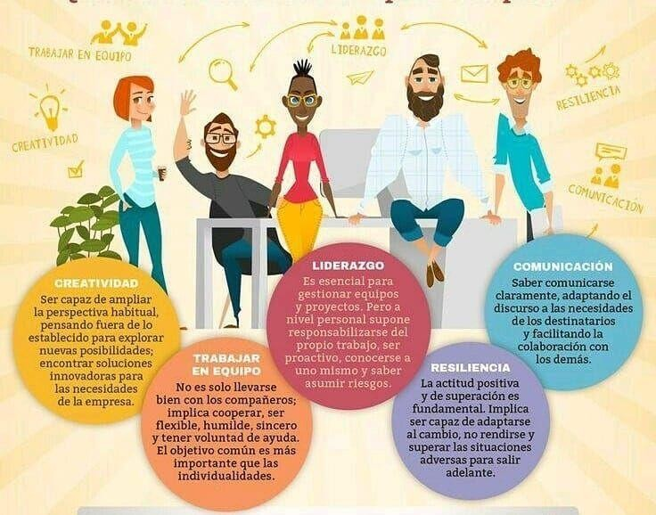

Toda versión impresa de este documento se considera documento o copia no controlada.

16



**MANUAL DE COMUNICACIONES INCLUYENTES**

MPG-07-D18

# PREGUNTAS FRECUENTES

**QUE ES LA DIVERSIDAD**

Entendemos como la multiplicación de características que nos hacen únicos, diferencia y características que nos hacen únicos diferencia y similitud que tenemos las personas y van más allá de las cuatro más reconocidas como son el género, capacidad física raza y orientación sexual, utilizando una analogía es hacer que todas las personas se sientan bienvenidas a nuestra corporación.

**QUE ES LA INCLUSIÓN**

Es asegurar que tengamos entornos en donde las personas se sientan incluidas, tengan las mismas oportunidades y se facilite su aporte expresando libremente su personalidad sin temores o sentimientos de exclusión.

**QUE ES EL LENGUAJE INCLUYENTE**

Es un modo de expresión oral, escrito y visual que busca dar igual valor a las personas al poner de manifiesto la diversidad que compone a la sociedad y dar visibilidad a quienes de ella participan.

**LAS PALABRAS TIENEN VIDA Y PUEDEN APORTAR EN LA CONSTRUCCION DE LA CONVIVENCIA**

El lenguaje incluyente no discrimina a nadie por su condición social raza, religión, orientación sexual, edad, genero, nacionalidad, discapacidad, experiencia de vida, pone como en el centro la condición humana el respeto por el individuo y su dignidad.

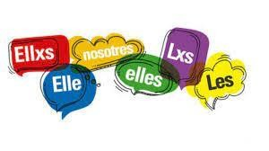

Toda versión impresa de este documento se considera documento o copia no controlada.

17



**MANUAL DE COMUNICACIONES INCLUYENTES**

MPG-07-D18

# CLASIFICACIÓN DEL LENGUAJE

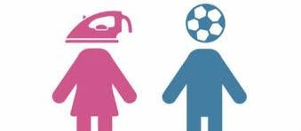

**LENGUAJE SEXISTA O SEXISMO**

El sexismo se refiere a todas aquellas prácticas y actitudes que promueven el trato diferenciado de las personas en razón de su sexo, del cual se asumen características y comportamientos con los que se espera que los hombres y las mujeres actúen cotidianamente. Las prácticas sexistas afectan principalmente a las mujeres, dada la vigencia de creencias culturales que las consideran inferiores o desiguales a los hombres por naturaleza.

El sexismo es el conjunto de prácticas sociales que mantienen a un sexo en situación de subordinación y explotación, valorando positivamente a uno de ellos.

El género que sufre el menosprecio sistemático en todos los ámbitos de la vida y las relaciones humanas es el femenino.

El sexismo puede incluir diferentes creencias y actitudes:

La creencia de que un sexo es superior o inferior al otro. La actitud de misoginia o misandria.



La actitud de imponer una noción de masculinidad (género) a las mujeres(sexo). El menosprecio o la ocultación de las mujeres.

La burla o la descalificación hacia la apariencia o conducta de mujeres y hombres. Referencias que aluden despectivamente a la sexualidad de las mujeres o de los hombres.

El lenguaje sexista es una construcción social y como tal refleja los prejuicios sexistas aun presentes en nuestras culturas y mucho más en Latinoamérica que condiciona la forma de ver el mundo las mujeres, indígenas, adultos mayores, victimas, etc. son parte de las personas que se sienten vulnerados y discriminados a la hora de trabajar y de tener un lugar digno en nuestro planeta. A continuación, veremos algunas imágenes de lenguaje sexista y discriminativo.

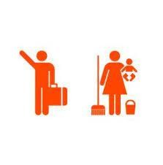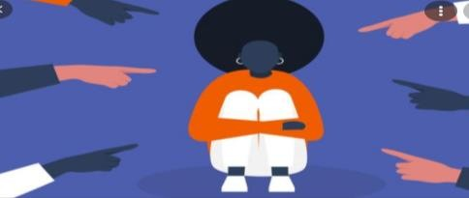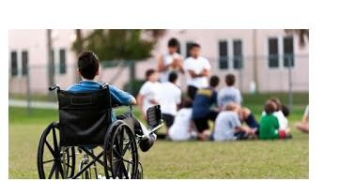

Discriminación por sexo Discriminación por color de piel Discriminación por discapacidad

Toda versión impresa de este documento se considera documento o copia no controlada.

18



**MANUAL DE COMUNICACIONES INCLUYENTES**

MPG-07-D18

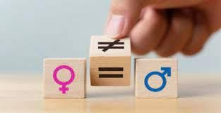

**LENGUAJE NO SEXISTA**

El lenguaje no sexista es un uso igualitario del lenguaje que, de forma consciente, pretende fomentar una imagen equitativa y no estereotipada de las personas a las que se dirige o refiere. Forma parte del lenguaje incluyente, un concepto más amplio que contempla otras discriminaciones por razones diferentes al sexismo como por el color, la nacionalidad condición física entre otras.

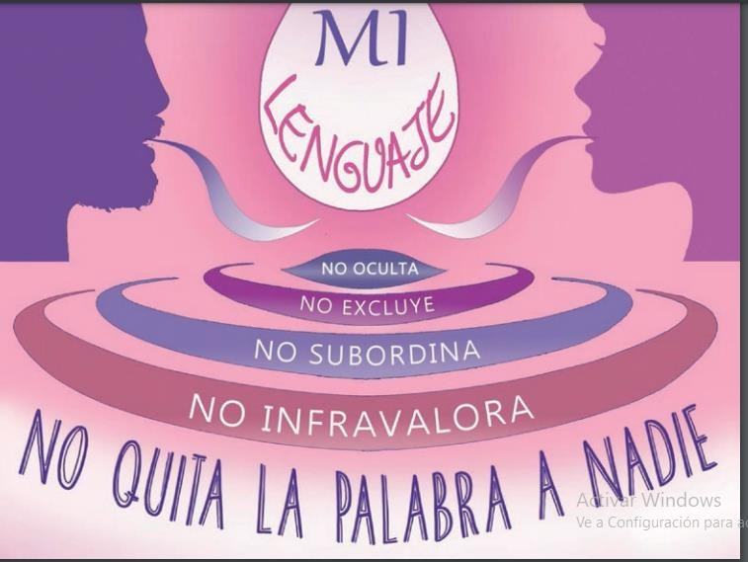

**LENGUAJE INCLUYENTE**

El lenguaje incluyente va más allá del lenguaje no sexista, busca la eliminación de formas lingüísticas y prejuicios sexistas, etarios, racistas, heterosexista de nuestro lenguaje, lo que lo hace un lenguaje justo e igualitario. Para efecto de esta guía se propondrán diferentes recursos para el uso no sexista del lenguaje y al final se propondrán distintas formas para un lenguaje incluyente.

Toda versión impresa de este documento se considera documento o copia no controlada.

19



**MANUAL DE COMUNICACIONES INCLUYENTES**

MPG-07-D18

# CONFUSIÓN ENTRE SEXO Y GÉNERO GRAMATICAL

Uno de los aspectos con mayor desarrollo respecto al lenguaje y la discriminación es el sexismo. La representación de lo que son y hacen las mujeres como menos importante que los hombres, es un asunto cotidiano y actual. La discriminación por nacionalidad, raza condición física sin pensar el daño que hacen a la sociedad.

Otra herramienta importante para reflexionar sobre el lenguaje y el sexismo es la diferencia conceptual entre el sexo, género y el género gramatical. El sexo es un concepto que proviene de la biología y que clasifica a algunos seres vivos según su anatomía, genitalidad y hormonas. En el caso de los seres humanos, el conjunto de características físicas se toma como referencia para nombrar a hombres, mujeres y personas intersexuales. Sobre esa clasificación se han construido socialmente una serie de atributos, roles sociales y expectativas sobre “cómo deben ser” las personas según el sexo asignado, lo cual se denomina género. Un concepto distinto es el género gramatical: “un rasgo inherente en determinados tipos de palabras, que sirve para clasificar a los sustantivos en masculinos y femeninos y, en el caso de los adjetivos y determinantes, para establecer su concordancia”.

Todos los sustantivos poseen género gramatical, pero no todos se refieren a hombres o a mujeres; por ejemplo, la palabra “cama “tiene un género gramatical femenino, “sofá” uno masculino y “mar” puede enunciarse como femenina o masculina. “Lógicamente, también tienen género gramatical las palabras que se refieren a la experiencia humana, es decir, existen palabras, ya sean femeninas o masculinas, que son realmente genéricas en el sentido que recogen la experiencia o las características de todo el género humano que, al margen de si son femeninas o masculinas, incluyen igualmente a los dos sexos”.

Por ejemplo, “ser humano”, de género gramatical masculino o “persona”, de género gramatical femenino, no están excluyendo

a ninguno de los sexos. También hay palabras en las que el género gramatical y el sexo coinciden, como las que denominan oficios:

abogada/abogado. funcionario/funcionaria. investigadora/investigador. obrero/obrera.

En general, en español se tiende a hacer terminaciones en “a “para aludir a las mujeres y en “o” para los hombres. La incorporación de las mujeres en el mercado laboral ha hecho que se creen neologismos para denominar aquellas que ejercen un oficio que antes era realizado únicamente por hombres, y viceversa. Sin embargo, todavía hay resistencia para nombrar en

femenino algunas profesiones consideradas prestigiosas, como “médica” o cargos de poder como “presidenta”. De igual manera,

hay personas que se resisten a usar formas masculinas de ocupaciones con menos prestigio social como “azafato” o “amo de casa”. Cuando el género gramatical da información sobre el género del sujeto al que hace referencia nombrarlo en correspondencia es una forma de describir con exactitud, el lenguaje permite esas terminaciones. Hablar de médicos y médicas es reconocer que tanto hombres como mujeres ejercen la medicina; por el contrario, llamar “médico” a una mujer que la ejerce desconoce su preferencia de ser nombrada con pronombres femeninos e invisibiliza el rol de las mujeres en el ejercicio de dicha profesión.

Toda versión impresa de este documento se considera documento o copia no controlada.

20



**MANUAL DE COMUNICACIONES INCLUYENTES**

MPG-07-D18

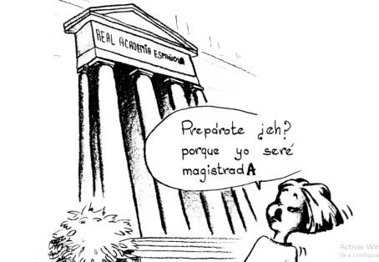

# ALGUNOS USOS GRAMATICALES

Existen usos gramaticales que, sin ninguna justificación razonable, han ido permeándose en el pensamiento y habla española, resultando no en pocas ocasiones incoherente. En este sentido, como nos han hecho creer que al nombrar a un grupo mixto de personas en masculino estamos nombrando también a las mujeres que hay en ese grupo”. Por ejemplo;

Los alumnos son brillantes

El Norte Santandereano trabaja mucho Los hombres son valientes

Al leer estas frases no es posible afirmar que en los grupos mencionados se habla de mujeres y hombres.

**Cómo evitar el uso de un lenguaje sexista**

Existen múltiples técnicas para el uso de un lenguaje no sexista que permiten visibilizar a mujeres y hombres. No son reglas únicas e inflexibles, son complementarias y pueden usarse alternativa o simultáneamente en función del contexto.

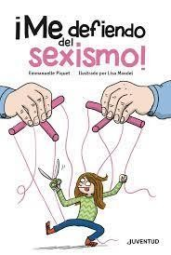

**El Genérico**

Cuando se habla en masculino como si fuese “neutro”, en realidad se excluye a las mujeres, el masculino es masculino y no neutro. El neutro según las reglas gramaticales es para nombrar cosas o bien las situaciones. Por ejemplo; fantástica, cómico, caliente.

Toda versión impresa de este documento se considera documento o copia no controlada.

21



**MANUAL DE COMUNICACIONES INCLUYENTES**

MPG-07-D18

El neutro existe en algunas lenguas indoeuropeas, donde los sustantivos no se clasifican como masculinos ni femenino, sin embargo, en español no existen dicho neutros; solo se presenta para demostrar objetos, el artículo “lo” y los pronombres “le”, “usted” y los reflexivos “se” y “si”.

La utilización del masculino como genérico, es mucho más frecuente en plural que en singular, sobre todo en los nombres apelativos;

En este caso no cabría duda de que solo se reúnen **En la reunión hay 3 directores y 10 funcionarios públicos**.



Con esta frase ¿podemos deducir que es una reunión donde hay mujeres y hombres? Y si la frase cambia a;

**En la reunión hay 3 directoras y 10 funcionarias públicas.**

En este caso no cabría duda de que solo se reúnen mujeres

En estas situaciones se propone se utilicen otras fórmulas como; El funcionariado público,



El personal de mando, Las y los directivos,

El personal directivo,

Las directoras y los directores

|  |  |
| --- | --- |
| **SEXISMO** | **SEXISMO** |
| **ADULTOS MAYORES** | LAS PERSONAS ADULTAS MAYORES |
| **LOS NIÑOS** | LA INFANCIA, LA NIÑEZ |
| **LOS MAESTROS** | EL PERSONAL DOCENTE, EL PROFESORADO, MAGISTERIO |
| **LOS JOVENES** | LA JUVENTUD |
| **LOS VOTANTES** | EL ELECTORADO |

**SALTO SEMÁNTICO**

Se comete un salto semántico cuando un vocablo con apariencia de genérico (es decir, se supone incluye a mujeres y hombres) revela más adelante que su valor era específico (solo incluía hombres), lo cual genera un problema de concordancia y subordinación. “El masculino incluye al femenino, a la vez que refiere unívocamente a los hombres, la inclusión del femenino va de la mano de la invisibilización, las mujeres no nos vemos en el lenguaje, cuando aparecemos mencionadas y en el texto leemos, por ejemplo, “sus mujeres” nos damos cuenta de las secundariedad del papel femenino. Es decir, el género gramatical masculino incluye al femenino, tal como, en la cultura, las mujeres somos incluidas, en tanto reproduzcamos la labor invisible de la feminidad. Como seres humanos pensantes, creadoras de cultura y sociedad, estamos excluidas, no existimos.”

Uso de los pronombres relativos “quien y quienes” en lugar de los pronombres demostrativos “aquel y aquellos”

Toda versión impresa de este documento se considera documento o copia no controlada.

22



**MANUAL DE COMUNICACIONES INCLUYENTES**

MPG-07-D18

El pronombre es la palabra que sustituye al nombre. Existen algunos pronombres indefinidos que tienen una sola forma para referirse al masculino y al femenino, lo que los hace herramientas ideales para nombrar de manera igualitaria a mujeres y hombres y así eliminar expresiones sexistas.

Los pronombres relativos son sustitutos relacionantes, remiten a un sujeto o cosa que apareció con anterioridad y lo reemplazan introduciendo una oración subordinada que lo adjetiva.

El uso de los pronombres demostrativos como aquel y aquellos puede **ser sustituido** por los pronombres relativos “quien o quienes”.

Algunos ejemplos:

|  |  |
| --- | --- |
| **Sexista (s)** | **No sexista ()** |
| Aquellos que hicieron la tarea levanten la mano | **Quienes hicieron la tarea, levanten la mano** |
| Aquel que quiera tomar un folleto, favor de formarse | **Quien quiera tomar un folleto, favor de formarse** |

Asimismo, se puede **sustituir un sujeto en masculino plural** por el “quien y quienes”, con el fin de eliminar este sesgo de género.

|  |  |
| --- | --- |
| **Sexista (s)** | **No sexista ()** |
| Los corredores que necesiten camisetas, pasen al estante | Quienes necesiten camisetas, pasen al estante |
| El estudiante que necesite sus calificaciones, favor de pasar a dirección | Quien necesite sus calificaciones, favor de pasar a dirección |

La lengua está cambiando permanentemente, con el tiempo se construyen y establecen nuevas formas y palabras que con el uso constante se integran y permanecen en el hablar cotidiano.

|  |  |
| --- | --- |
| **Sexista (s)** | **No sexista (ns)** |
| La arquitecto | **La arquitecta** |
| La ingeniero | **La ingeniera** |
| La medico | **La medica** |

**Títulos y Profesiones**

Al igual que con los títulos y profesiones será importante evitar el uso masculino en los cargos u ocupaciones. Es muy común que, incluso sin saber el género de las personas a las que nos referimos, usemos el masculino o lo que es más incoherente, que sabiendo que se trata de una mujer o de un grupo de mujeres utilicemos el masculino en adjetivos, profesiones o cargos.

Toda versión impresa de este documento se considera documento o copia no controlada.

23



**MANUAL DE COMUNICACIONES INCLUYENTES**

MPG-07-D18

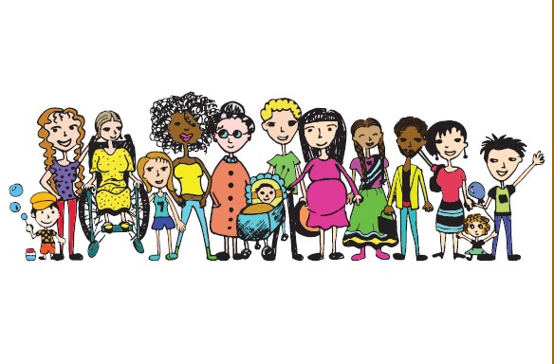

|  |  |  |
| --- | --- | --- |
| **Sexista (s)** | **No sexista ()** | **Otro recurso** |
| Los asesores/ el asesor | La asesora | Asesoría |
| Los directores/el director | La directora | La Dirección |
| Los subdirectores y el subdirector | La subdirectora | La Subdirección |

Hemos mencionado algunos ejemplos de cómo usar quien, quienes o el impersonal además existen otras opciones que eviten el referente sexual o poner el masculino y el femenino morfológicamente y el uso de pronombres adjetivos y nombre sin anteponerles determinantes que no varían en lo que se refiere al género nos permite hablar o escribir sin invisibilizar ni ocultar a nadie.

Ejemplo

|  |  |
| --- | --- |
| **Sexista (s)** | **No sexista (ns)** |
| Los diputados están buscando soluciones | **El congreso busca soluciones** |

Lo que nos indica que no es imprescindible, en nuestro lenguaje poner el sujeto de forma explícita en todas las oraciones, es más esta se toma casi como una referencia, pues el sujeto se deduce de forma verbal, es una forma ideal que ni siquiera exige pensar en subtitulos del masculino o buscar genéricos es una fórmula para no complicarnos la vida, ni lastimar a nuestros semejantes.

|  |  |
| --- | --- |
| **Sexista (s)** | **No sexista (Ns)** |
| Nosotros queremos garantizar la equidad | **Queremos garantizar la equidad** |
| Ellos buscaban mejores condiciones | **Buscaban mejores condiciones** |
| Nosotros ganaremos el partido | **Ganaremos el partido** |

Toda versión impresa de este documento se considera documento o copia no controlada.

24



**MANUAL DE COMUNICACIONES INCLUYENTES**

MPG-07-D18

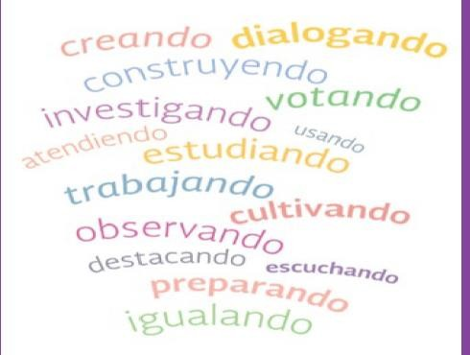

**Verdad que es fácil y queremos intentarlo**

# RECURSOS INCLUSIVOS

A su vez existe otras estrategias de visibilizarían e inclusión de las mujeres que se muestra desdoblamientos es el recurso más utilizado en el lenguaje incluyente debido a la facilidad con la que visibiliza a nombre y mujeres, sin embargo, este recurso tiende a recargar y alentar la comunicación, por la que se recomienda que el desdoblamiento se utilice solamente cuando sea oportuna especificar la participación de hombres y mujeres o falta de algún otro recurso.

El desdoblamiento puede hacerse en los adjetivos

|  |  |
| --- | --- |
| NO INCLUYENTES | INCLUYENTES |
| LOS FUNCIONARIOS | **LAS FUNCIONARIAS Y FUNCIONARIOS** |
| EL SUBSECRETARIO | **EL SUBSECRETARIO Y LA SUBSECRETARIA** |
| LOS EMPLEADOS | **LAS EMPLEADAS Y EMPLEADOS** |
| LOS DIRECTORES | **LAS DIRECTORAS Y LAS DIRECTORES** |

Desdoblar a través de los artículos modo de evitar las diagonales o paréntesis NO INCLUYENTES: LOS TRABAJADORES

INCLUYENTES: LAS TRABAJADORES Y LOS TRABAJADORES

**OMISIÓN DE DETERMINACIÓN**

Toda versión impresa de este documento se considera documento o copia no controlada.

25



**MANUAL DE COMUNICACIONES INCLUYENTES**

MPG-07-D18

Este recurso permite economizar el lenguaje a través de una inclusión sencilla a la lectura y al habla, se utiliza cuando a los sustantivos con forma única se les elimina el artículo que determina el referente de género.

|  |  |
| --- | --- |
| **NO INCLUYENTE** | **INCLUYENTE** |
| LOS TURISTAS VISITARON CORPONOR | TURISTAS VISITARON CORPONOR |

**ABSTRACTOS**

Este recurso permite que los cargos a las cuales se hace referencia incluyen a todas las personas, evitando expresiones sexistas que invisibilicen a las mujeres, discapacidad, víctimas, excombatientes y retirados de la fuerza pública, orientación sexual, etnias, origen y condiciones socio culturales que enmarca nuestro planeta.

|  |  |
| --- | --- |
| **NO INCLUYENTE** | **INCLUYENTE** |
| Se convoca a reunión a todas los jefes de departamento | Se convoca a reunión a todas las jefaturas de departamento |

**LOS DIAGONALES <<>> Y LOS PARÉNTESIS ()**

Las diagonales y paréntesis son recursos útiles y comunes en formatos o formularios para persona no identificada, pero la diagonal o el paréntesis nos son útiles en casos de documentos oficiales que satura y dificulta la lectura de ser necesario se debe utilizar alguno de los dos recursos.

|  |  |
| --- | --- |
| **NO INCLUYENTE** | **INCLUYENTE** |
| Usuario | Usuario (a) |

**LA ARROBA @ LA E Y LA X**

La arroba @ la E y la X son símbolos que en la comunicación informal se utiliza como recurso incluyente, pero no se recomienda su uso para documentación o publicaciones oficiales ya que este símbolo resta formalidad a los documentos oficiales además de que dificulta la lectura y compresión para el personal no capacitado en temas de inclusión.

Toda versión impresa de este documento se considera documento o copia no controlada.

26



**MANUAL DE COMUNICACIONES INCLUYENTES**

MPG-07-D18



# DISEÑO Y COMUNICACIÓN VISUAL

Corponor en el proceso de comunicación actual, debe manejar diversos recursos y herramientas con el fin de compartir de la mejor manera un mensaje, especialmente en la comunicación contemporánea los apoyos visuales representan gran parte del mensaje prueba de ellos son los denominados (emojis) que han cobrado gran importancia dentro de las comunicaciones digitales, podemos deducir entonces para un diseño de contenido visual exitoso cada elemento del mismo debe tener un objetivo en la comunicación del mensaje desde el texto, la fotografía, los colores, las imágenes, el tamaño y otros recursos deben servir para la decodificación del mensaje.

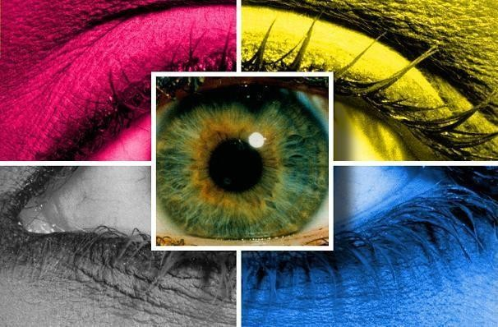

**RECOMENDACIONES PARA EL DISEÑO Y CREACIÓN DE CONTENIDO**

* + 1. **Tratamiento no sexista de imágenes y videos**

Promover una imagen respetuosa y adecuada.



Evitar imágenes o figuras que refuercen estereotipos de género. Evitar imágenes discriminatorias.



Toda versión impresa de este documento se considera documento o copia no controlada.

27



**MANUAL DE COMUNICACIONES INCLUYENTES**

MPG-07-D18

* + 1. **Fotografías postales infografías**

Gráficas, señalética e imágenes varias



Evitar imágenes donde solo aparezcan hombre o solo uso de color azul. Evitar imágenes con signos de violencia.

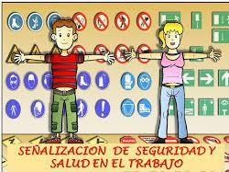

* + 1. **Infograma**

Cuando hablamos de infograma la corporación debe evitar representar la humanidad a través de imágenes de hombres, símbolos con estereotipos como maquillaje, balones o imágenes ofensivas de genero sexual o discriminatorias por alguna condición cultural.

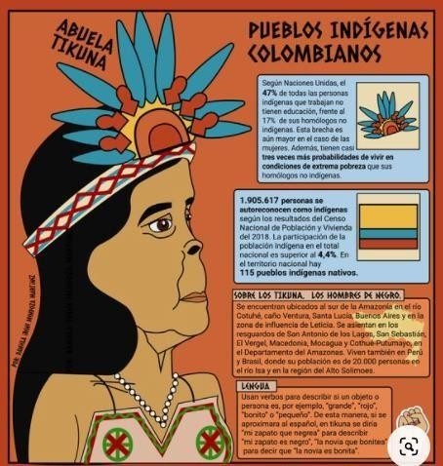

* + 1. **Gráficos**

CORPONOR debe manejar información que se encuentre enfocada a todas las edades, géneros, nivel socio económico y todos los parámetros de la humanidad.

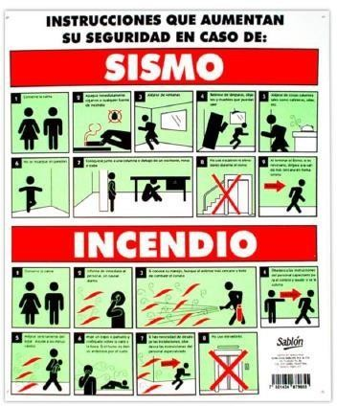

Toda versión impresa de este documento se considera documento o copia no controlada.

28



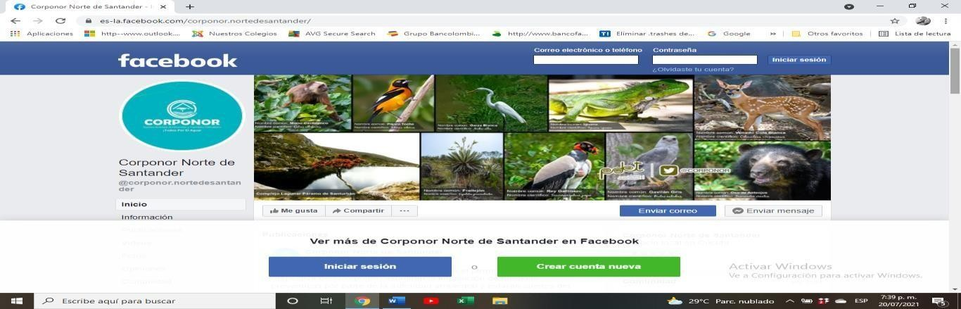

**MANUAL DE COMUNICACIONES INCLUYENTES**

MPG-07-D18

Toda versión impresa de este documento se considera documento o copia no controlada.

29

* + 1. **Señalética**

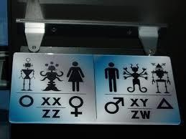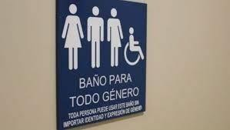Corponor utilizara de manera equitativa todas las personas y utilizara colores variados y diversos evitando el rosa y el azul para demarcaciones de géneros o condiciones socio económicas culturales y demás formas de inclusión.

* + 1. **videos y gif**

Para la filmación, edición o selección de videos o gifs se recomienda tomar en cuenta lo siguiente: Evitar que a cuadros solo aparezcan hombre o solo mujeres



Que siempre se utilice toda la población de CORPONOR.

# REDES SOCIALES

En el mundo en el que vivimos las redes sociales constituyen los medios de comunicación del siglo representando esto dinámicas emergentes como nuevas formas de expresión, comunicación y la relación entre las personas, como todo fenómeno nuevo y moderno puede salvar vidas, incluir a todas las personas o destruir en segundos; es por ello que la información que CORPONOR maneje en sus redes sociales debe ser incluyente, respetuosa y concreta en todas sus plataformas digitales como Facebook, twitter, Instagram, YouTube.

Facebook

Toda versión impresa de este documento se considera documento o copia no controlada.

29



**MANUAL DE COMUNICACIONES INCLUYENTES**

MPG-07-D18

Una de las redes sociales más popular que reúne usuarios de todas las edades, géneros a nivel mundial, es un punto importante para que la corporación muestre su evolución con responsabilidad y utilizando lenguaje incluyente, mensajes claros sencillos y reales.

# RADIO, TELEVISIÓN Y PRENSA

CORPONOR en sus comunicaciones o mensajes de radio y televisión y prensa debe ser claro con una profundidad de mensajes que llegue todas las personas ya que es un medio de comunicación masivo. nuestra radio llega a los lugares más remotos, que nuestros saludos sean amigables a toda la humanidad. por una mejora continua de nuestra corporación.

# COMUNICACIONES OFICIALES

En CORPONOR, resulta esencial hablar acerca de la comunicación oficial, es decir toda aquella comunicación que se produce como parte del cumplimiento de las funciones del personal, comunicaciones que tienen como propósito iniciar el cumplimiento de su objetivo, como es iniciar con el lenguaje incluyente en los oficios cuentas de cobro y demás un ejemplo de ello es que no debemos poner SUPERVISOR cuando es una mujer la SUPERVISORA.

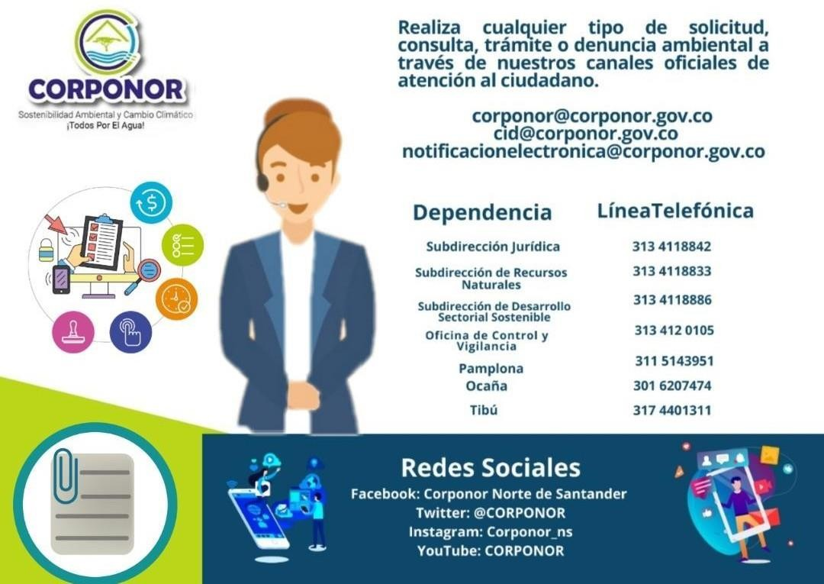

Toda versión impresa de este documento se considera documento o copia no controlada.

30



**MANUAL DE COMUNICACIONES INCLUYENTES**

MPG-07-D18

# 17 ¿CÓMO NOMBRAR A LOSGRUPOSPOBLACIONALESYSECTORESSOCIALES?

presentarán a continuación se muestran algunos enunciados subrayados que hacen referencia a expresiones que desconocen o subvaloran el aporte de lo femenino, que dan una falsa neutralidad al uso del lenguaje y consideran al hombre como actor principal, uso que disminuye la importancia o consideración de las mujeres. También se muestran otras que deben evitarse como el uso de diminutivos, que se usan o pueden confundirse con expresiones peyorativas, las cuales desconocen el valor que tienen para los grupos poblacionales y sectores sociales la forma en la que se les debe nombrar, finalmente se sugieren formas adecuadas de nombrarlos.

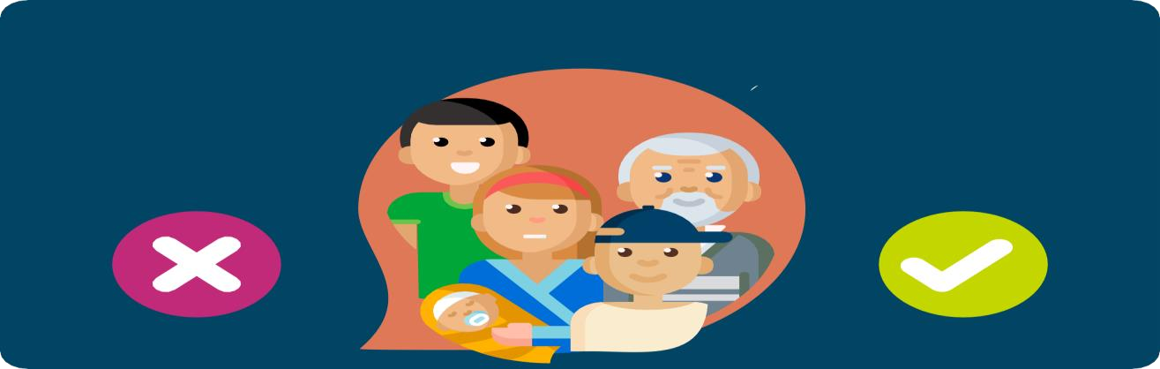

ejemplos

los CUCUTEÑOS (X) LA CIUDADANIA CUCUTEÑA (  )

LOS HABITANTES DE CUCUTA (X) LA POBLACIÓN CUCUTEÑA 

Toda versión impresa de este documento se considera documento o copia no controlada.

31



**MANUAL DE COMUNICACIONES INCLUYENTES**

MPG-07-D18

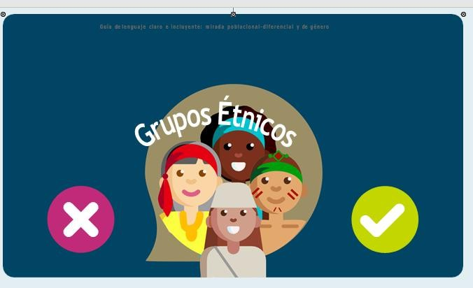

**Población o comunidad o persona:**

**Negra, Afrocolombiana o Afrodescendiente (de acuerdo a la manera como se auto reconozca cada persona)**



Toda versión impresa de este documento se considera documento o copia no controlada.

32



**MANUAL DE COMUNICACIONES INCLUYENTES**

MPG-07-D18

**Mongólico/a Mongolito/a (X)**

**MONGOLICO (X)**

**Personas con discapacidad física / visual / auditiva / psicosocial / cognitiva**

**/múltiple / con sorda ceguera**



**Indigentes (X) Población o ciudadanía habitante de calle **

Toda versión impresa de este documento se considera documento o copia no controlada.

33



**MANUAL DE COMUNICACIONES INCLUYENTES**

MPG-07-D18

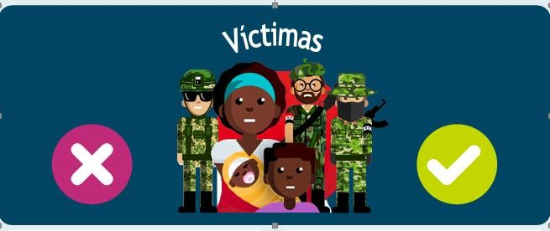

**Desplazados/as (X) Personas en situación de desplazamiento**

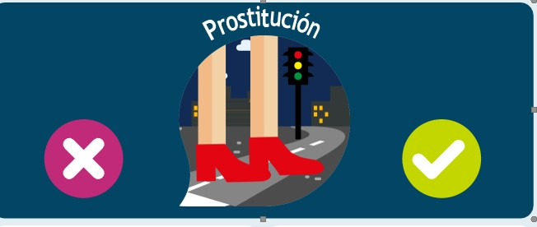

**Prostituta o prostituto ( X ) Personas que ejercen actividades sexuales pagas**

Toda versión impresa de este documento se considera documento o copia no controlada.

34



**MANUAL DE COMUNICACIONES INCLUYENTES**

MPG-07-D18



**Menores (X) La infancia**

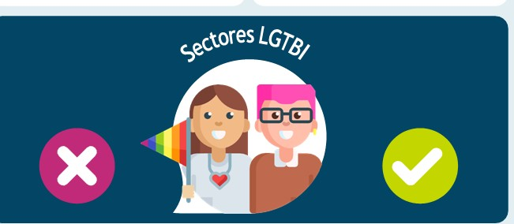

**Población A/ personas no heterosexuales (X) Personas de los sectores sociales LGBTI**

Toda versión impresa de este documento se considera documento o copia no controlada.

35



**MANUAL DE COMUNICACIONES INCLUYENTES**

MPG-07-D18

# 18. CONCLUSIONES

Con este manual se busca dar cumplimiento al derecho de igualdad de condiciones laborales afectivas demográficas incluyentes a nuestra población laboral y a nuestra población visitante y nivel país destacarnos por ser una corporación que respeta la diversidad de géneros que existen en nuestro país y el en mundo.

Toda versión impresa de este documento se considera documento o copia no controlada.

36



**MANUAL DE COMUNICACIONES INCLUYENTES**

MPG-07-D18

# BIBLIOGRAFIA

* Guía de comunicaciones inclusivo ayuntamiento de Barcelona, España

* [www.onu.cl](http://www.onu.cl/)

* Estrategias de información educación y salud incluyente y accesibilidad social argentina.

* Uth.edu.mx/mdex.php/identidad.uth/igualdad.laboral

* [www.ecopetrol.com](http://www.ecopetrol.com/)

* uroparl.europa.eu/cmsdata/187095/GNL_Guidelines_ES-original.pdf

* <https://www.metropolis.org/sites/default/files/resources/manual_lenguaje_no_sexista.pdf>

* Secretaria distrital de la mujer Bogotá.



Toda versión impresa de este documento se considera documento o copia no controlada.

37